细胞破碎是重新组合蛋白生产过程中的一个关键流程。几十年来，超声波细胞粉碎一直是试验室规模化经营的主要选择方式 。该全过程要求超声波振幅适用细胞飘浮，造成很大的剪切应力。剪切力是很强的超声波空蚀的结果，极强的超声波空蚀造成激烈的不对称的内爆真空泡，并造成微射流，使细胞壁破裂，但是，因为传统超声波原理的局限性，这类办法的工业生产执行不太可能不降低超音波振幅，降低空蚀发生的剪切应力的抗压强度，因而，危害了裂化全过程的高效率。工业生产范围的超声波细胞裂解器，具备与实验室仪器同样的裂解高效率，与此同时提供更高的生产效率
传统式的超声波液体处理体系包括在输出方向上减少直径的超声波专用工具头，而且仅有在其输出端很小的时候才可以提供高超声波振幅。加工工艺放大必须更改到输出端直径更大的专用工具头，可以将超声波能量输出到更大体积的生产加工液体里，与此同时仍维持高振幅。但是，假如传统式工具头的输出端直径提升到工业生产上可接纳的规格，其较大振幅将显著减少，不足以毁坏电池。因而，传统式高振幅超声波处理器的使用仅限没法立即放大的实验室科学研究。本公司根据开发设计BHUT成功地摆脱了这一限制，BHUT允许搭建中试和工业生产范围的超声波处理器，可以产生非常高的振幅并运作接连不断。本公司的工业充电电池破坏设备结构紧凑，仅需要极少的技术服务支持，仅包含2个湿部件(HBH型哑铃专用工具头和反应器室)，有利于清理。

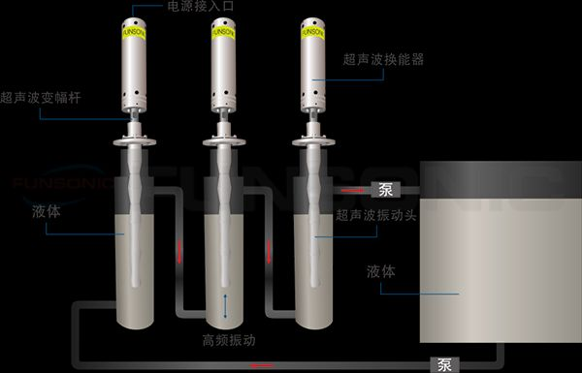酿酒酵母体细胞破坏
为了更好地表明根据 bhut 的CPU制取赋形纳米技术结晶的工作能力，运用我们的中小型超声波液体处理器bsp-1200开展了超声波发酵试验。处理器配备在流通安排中，如下面平面图所示。
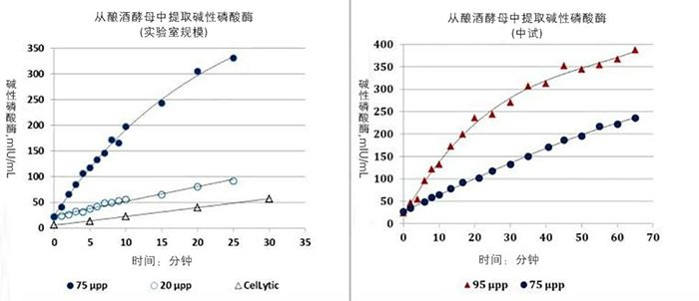

将均值粒度为15.4μm的原始赋形剂晶体悬浮在质量浓度为5% 的有机溶液中。沒有运用一切表活剂或别的药物。悬浮液在储槽中以4l/min 的速率循环通过反应器室，经过两小时搅拌。反应室配有直径32mm、振幅为90微米的hbh型哑铃喇叭。在全部操作流程中，根据反应室的温控机壳将冷却水流动，使悬浮液的温度始终保持在25 °c。

通过两小时的超声波解决，需要的均值粒度约为0.4μm(400纳米技术)。针对工业生产级经营规模的生产制造，该系统可以使用3000W工业超声波处理器，这将使生产效率提升5倍！

超声波是一种简易有效的制取赋形纳米晶的方式 。根据bhut的应用，该流程可以立即拓展，促使在工业化生产自然环境中完成实验室成效变成很有可能。

